

**UNIVERSIDAD NACIONAL DE TRUJILLO**

Facultad de Ingeniería

Programa de Ingeniería Mecatrónica

“PRÀCTICA 06: PROCESAMIENTO EN EL DOMINIO DEL ESPACIO”

**GUÌA DE LABORATORIO**

PROCESAMIENTO DIGITAL DE SEÑALES E IMÀGENES

**ESTUDIANTE(S) :**

1. **Arévalo Gamboa Mauricio Jhamir**
2. **Gutiérrez Minchola Piero Angielo**
3. **Meregildo Mantilla Cristhian**

**DOCENTE : Ing. EMERSON MÀXIMO ASTO RODRIGUEZ**

**CICLO : 2023 - II**

Trujillo, Perú

2023

**1. Implemente el siguiente algoritmo en un entorno local de OpenCV.**

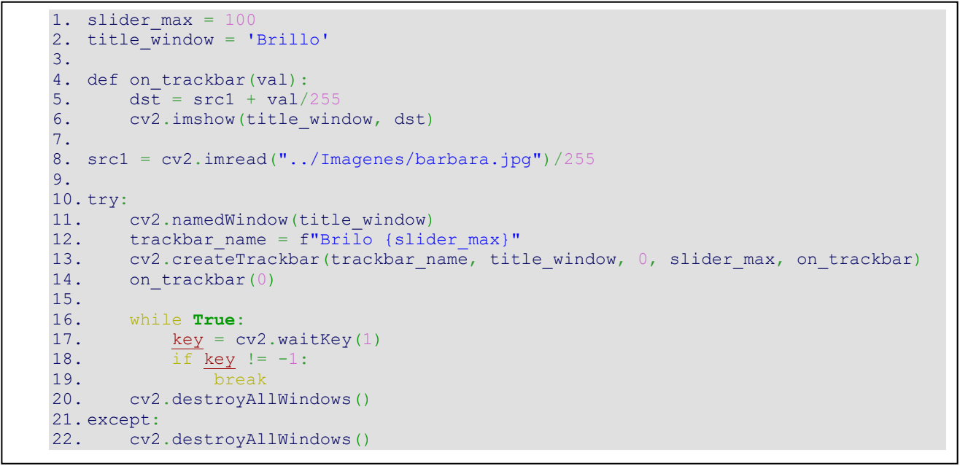

Creación de carpeta en entorno local OpenCV

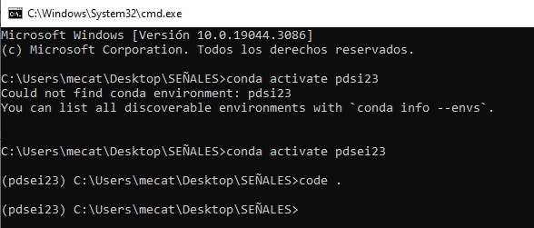

*Figura 1. Creación entorno local en OpenCV[Elaboración propia]*

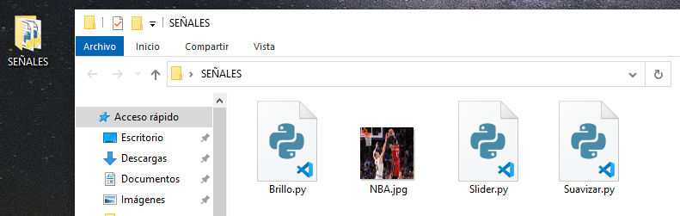

*Figura 2. Carpeta de entorno[Elaboración propia]*

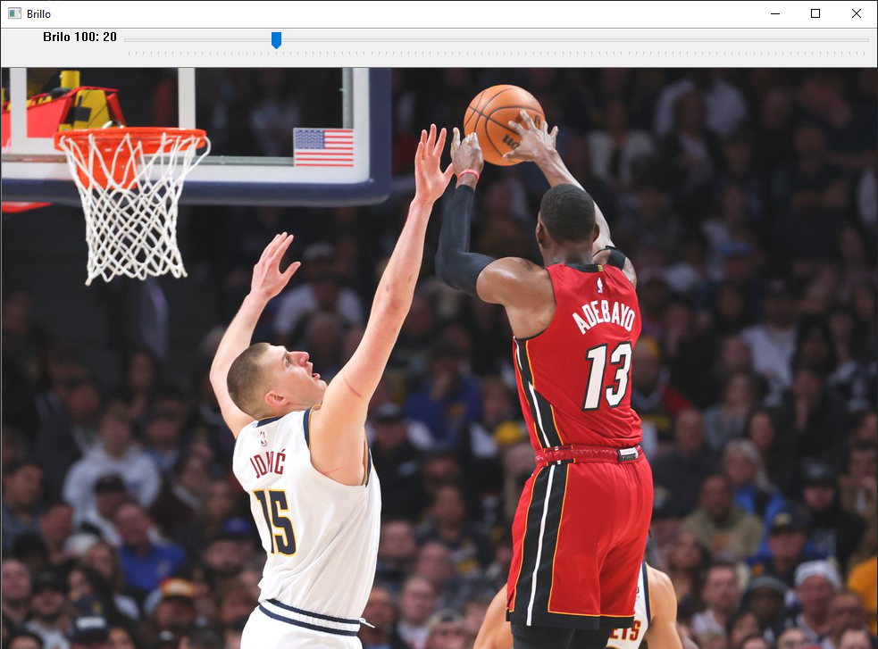

*Figura 3. Control de brillo al 20%. [Elaboración propia]*

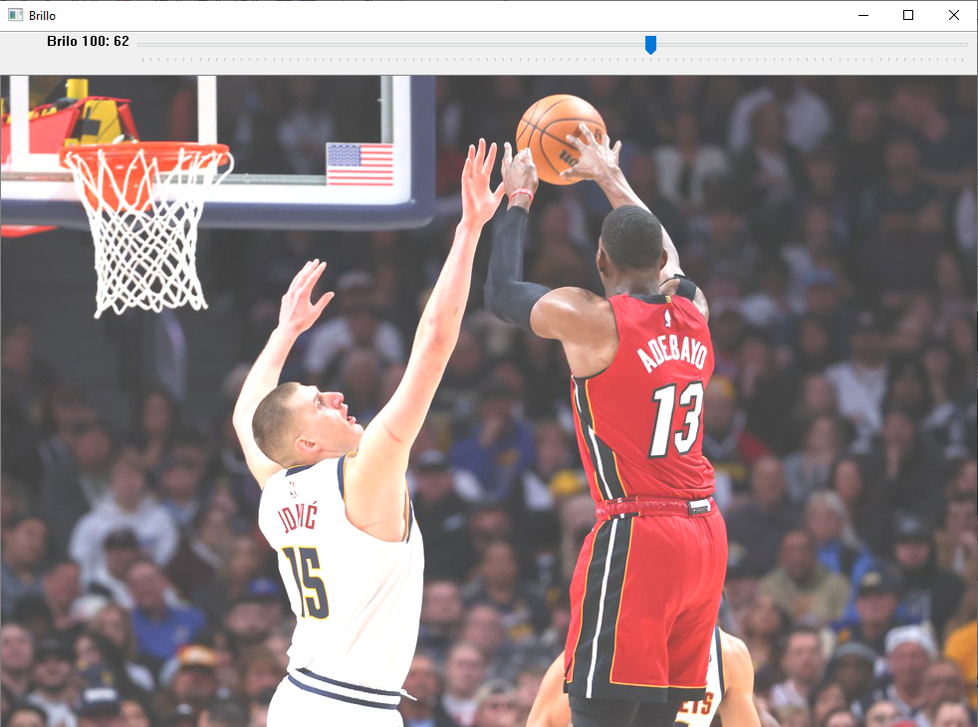

*Control de brillo al 20%[Elaboración propia]*

*Figura 4.. Control de brillo al 62%. [Elaboración propia]*

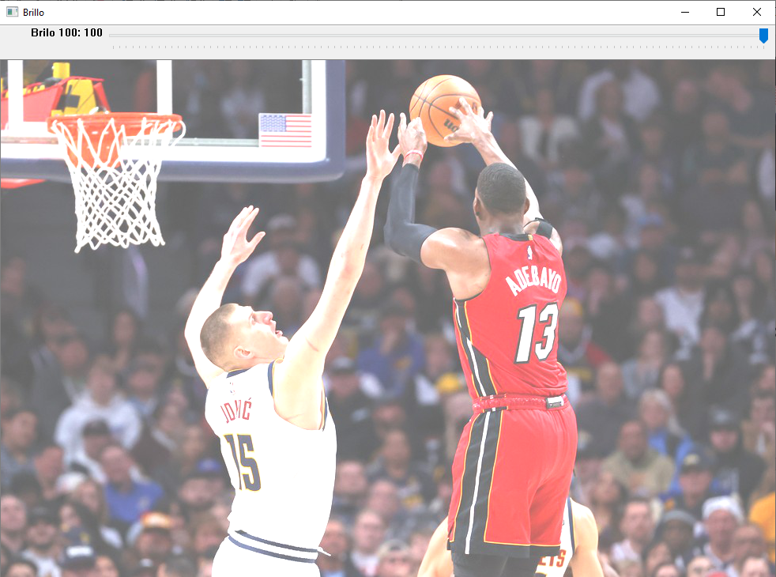

*Figura 5. Control de brillo al 62%. [Elaboración propia]*

1. **Implemente un algoritmo que le permita tener un slider para controlar el nivel de suavizado de una imagen. El slider controlara el tamaño del filtro espacial que se aplicará. Y debe poderse seleccionar si se desea un filtro promedio.**

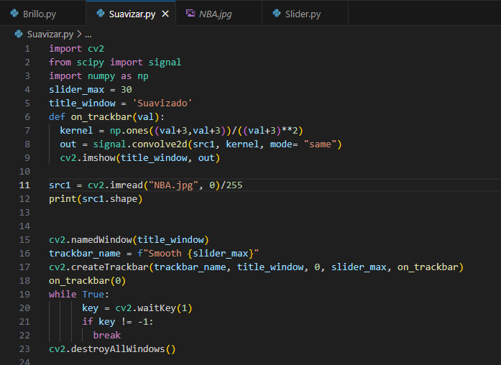

*Figura 6. Código para controlar el nivel de suavizado [Elaboración propia]*

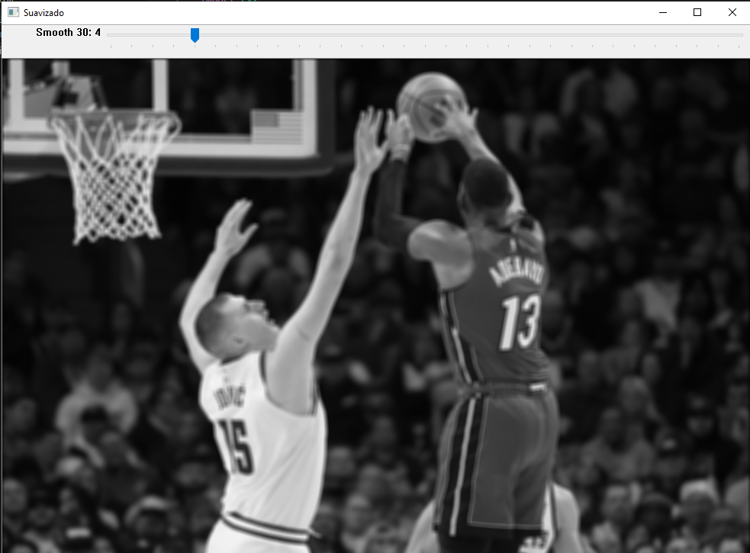

*Figura 7. Nivel de suavizado 4/30. [Elaboración propia]*

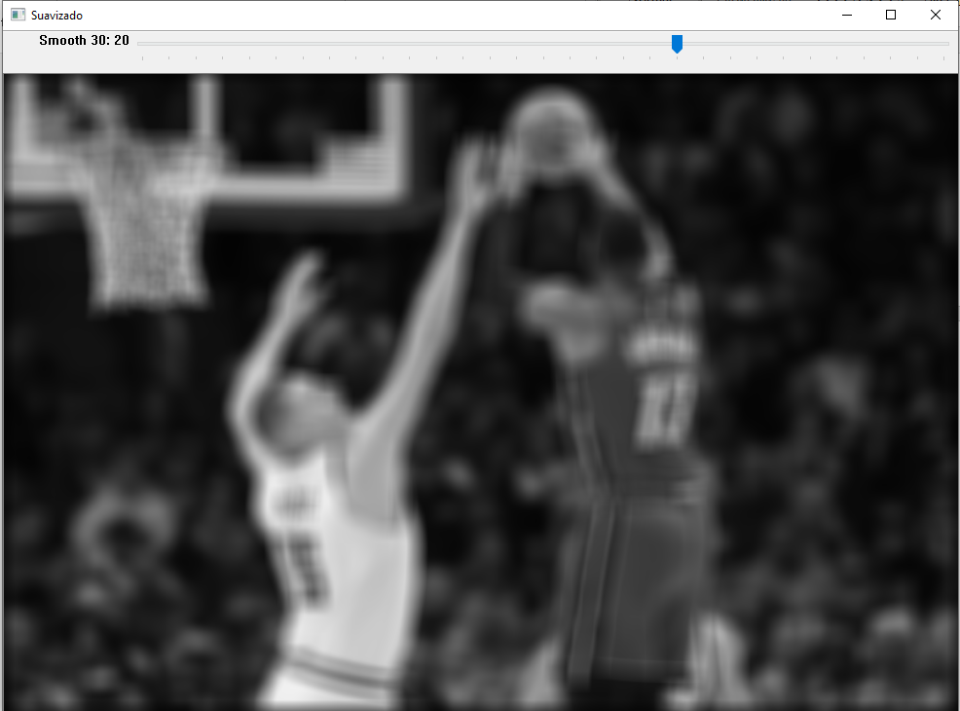

*Figura8. Nivel de suavizado 20/30. [Elaboración propia]*

1. **Implemente un algoritmo que le permita modificar la ganancia de un filtro de alto aumento. Si el slider es 0 debe verse el laplaciano, si es 1, la imagen debe quedar enfatizada. Si es mayor que 1 adicionalmente al enfatizado, la imagen debe tener màs brillo.**

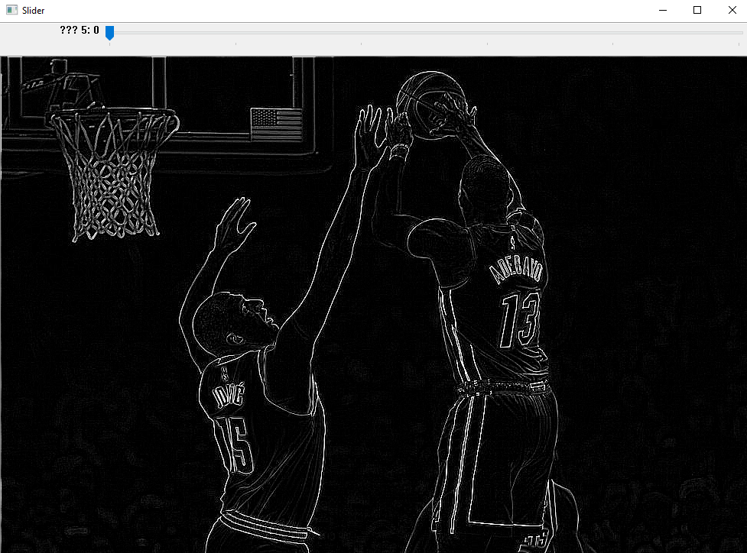

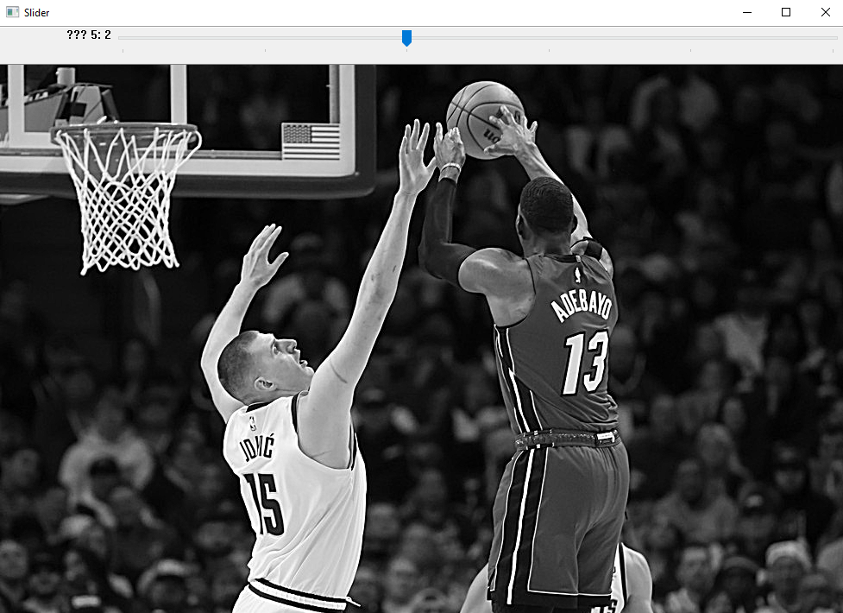*Figura9. Laplaciano 0. [Elaboración propia]*

*Figura10. Laplaciano 2. [Elaboración propia*